Express Clase #2:

Express Definición:

Express es una infraestructura de aplicaciones web Node.js mínima y flexible que proporciona un conjunto sólido de características para las aplicaciones web y móviles.

Como empezar:

1. npm init –y
2. npm i express
3. npm i –D nodemon == npm i nodemon –save-dev
4. Si desea borrar una dependencia npm uninstall express
5. Configurar el package.js

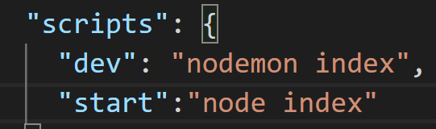

1. Crear el archivo de gitignore para no cargar la carpeta node_modules

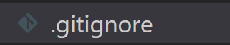

1. Ignorar los archivo instalados
2. Crear archivo de rutas

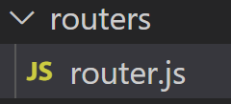

1. Usar las librerías

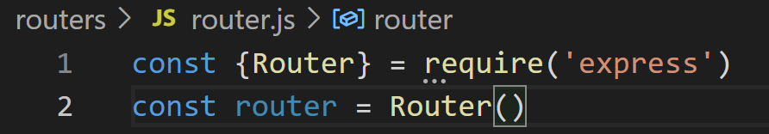

1. En el archivo index.js importar archivo de rutas

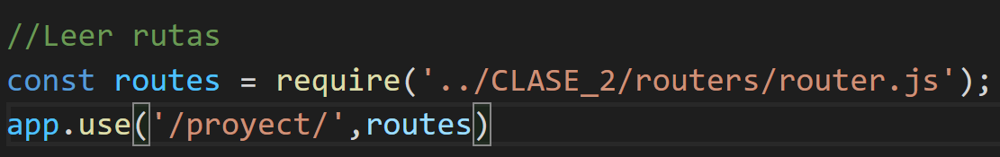

1. Crear las rutas

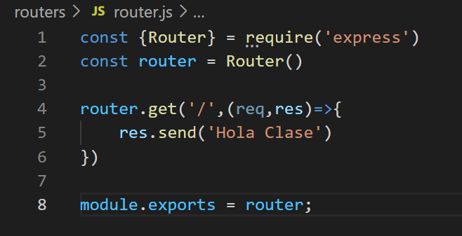

1. Crear el servidor

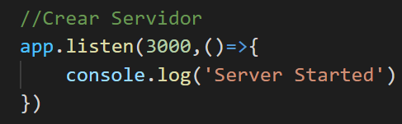

1. Subir la información a git
2. Ejercicio con parámetros req.params.id

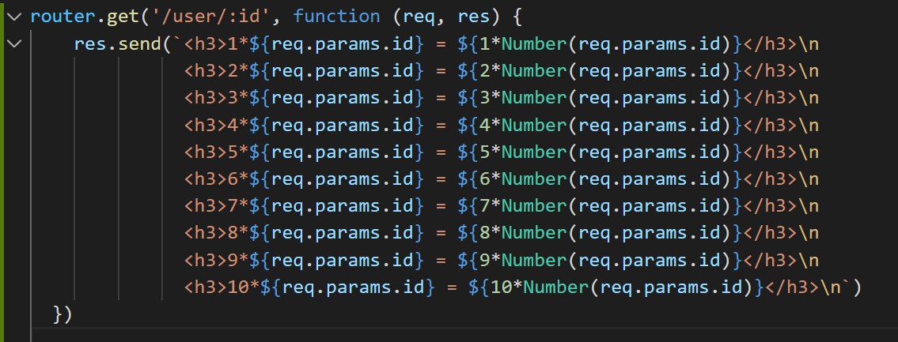

Métodos HTTp:

<https://developer.mozilla.org/es/docs/Web/HTTP/Methods>

GET:

POST:

PUT:

DELETE:

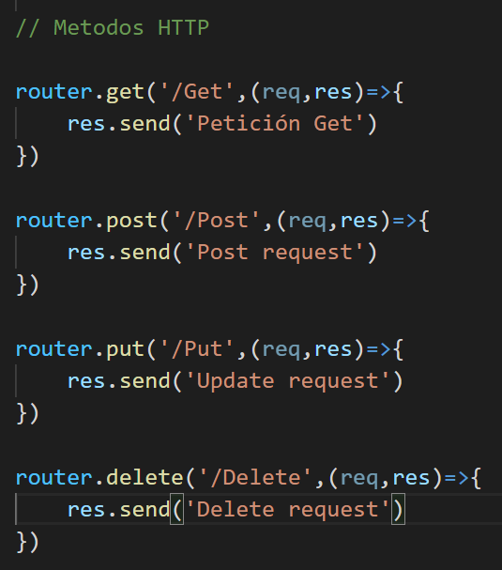

Usar Postman

Post: Configurar la información para poderla usar

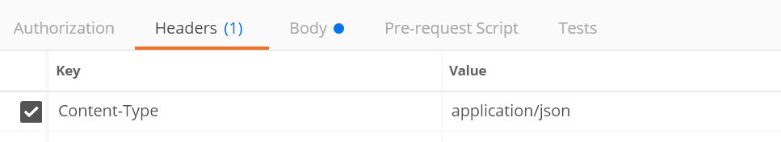

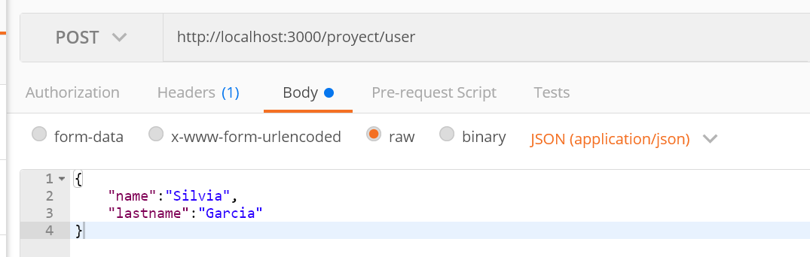

Para poder leer los objetos json, se debe usar una librería de express

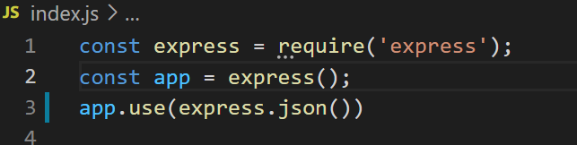

Ejercicio de tabla de multiplicar con método Post

Req.body recibe un json

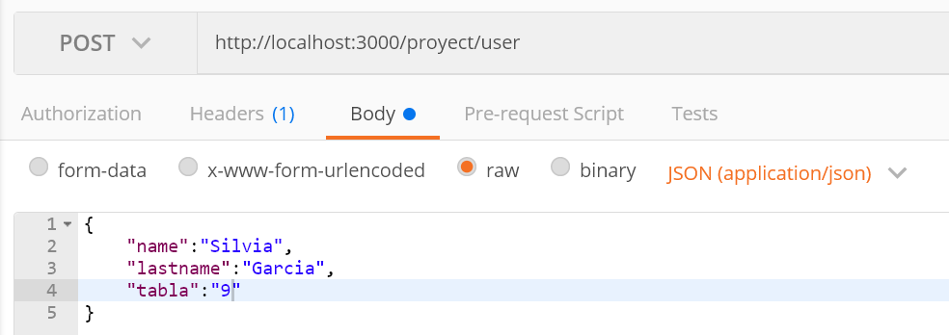

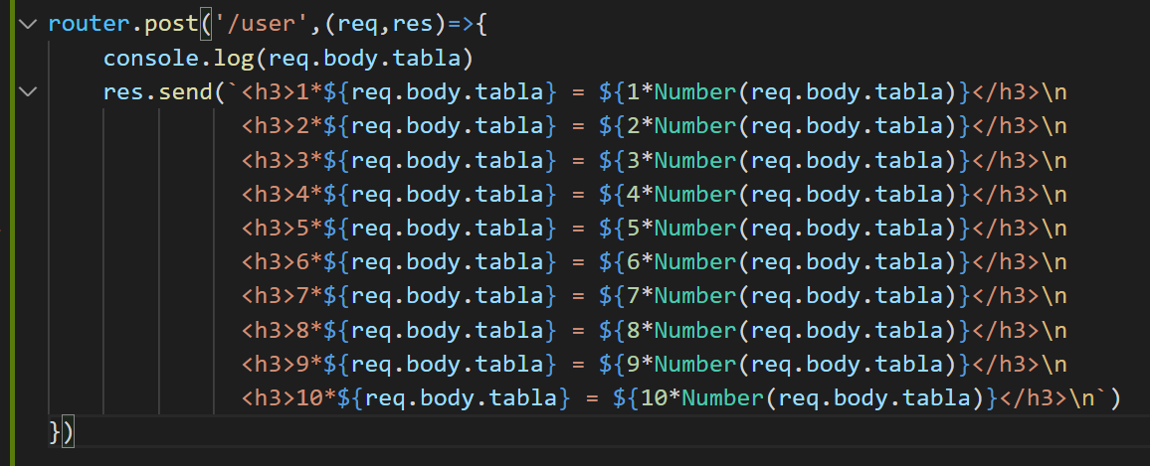

Rutas dinámicas: